重庆化工职业学院办公桌椅铁皮柜购置（第二次）
询价采购文件
重庆化工职业学院基建后勤与资产管理处拟采购一批办公桌椅、铁皮柜，现邀请有意愿的供应商，前来报价。现将有关事项公告如下：
一、项目介绍
（一）项目编号：CQHGZYXY-201907
（二）项目限价：7万元
（三）报价表格式：见附件格式表，分别填写总价与明细报价；
（四）报价要求：按照基本参数报价；
（五）报价数量：铁皮文件柜50个，办公桌椅50套
（六）投标保证金：1000元整（壹仟元整），参加过第一次询价采购的供应商不用再次递交保证金。
二、报名要求
（一）报名方式：2019年6月4日上午9：30在重庆化工职业学院（长寿校区）综合楼205进行现场报名签到，报名截止时间为当日上午9:50，本项目不接受联合体参与投标；
（二）报名需提交资料：
1、缴纳投标保证金的收据
（1）保证金递交
供应商须按本项目规定的保证金金额进行缴纳（保证金金额详见本篇，由供应商从其基本账户将保证金汇至以下账户。
收款单位：重庆化工职业学院；
开户行：中国建设银行长寿支行桃花新城分理处；
账号：50001120041052506322。
1.各供应商在银行转账（电汇）时，须充分考虑银行转账（电汇）的时间差风险，如同城转账、异地转账或汇款、跨行转账或电汇的时间要求。
2.各供应商在递交保证金时，到款账户为上述指定的保证金专用账户，来款账户必须为本公司基本账户。
转(汇)款退询价采购保证金
询价项目名称：
询价项目编号：
应退询价保证金 |  | 小写：*****元
 |  | 大写：**元整
询价单位盖章 | 单位名称
询价单位盖章 | 开户行
询价单位盖章 | 银行账号
询价单位盖章 | 开户行行号
询价单位联系人及联系电话
（2）保证金退还方式
1.未成交供应商的保证金，在成交通知书发放后，重庆化工职业学院在十个工作日内按来款渠道直接退还。
2.成交供应商的保证金，在成交供应商与采购人签订合同后，重庆化工职业学院在十个工作日内按来款渠道直接退还。
2、企业营业执照复印件（加盖公司鲜章）；
3、公司诚信声明（见格式）；
4、法定代表人身份证明书（见格式）；
5、如投标人为法定代表人授权委托人，需同时提供法定代表人身份证复印件、公司授权委托人身份证复印件及授权委托书原件（见格式）；
6、具有相应国家家具检验报告复印件（加盖公司鲜章，原件备查）；
7、质量管理体系认证证书复印件（加盖公司鲜章，原件备查）；
8、提供附图所示样品，提供样品不合格或未提供样品视为无效投标；
9、提供办公桌基材小样，提供样品不合格或未提供样品视为无效投标；
（三）报名结束后，学校将对报名公司资质进行审核，只接受符合条件的公司的报价文件；
三、报价及递交要求
（一）报价需提供资料：
1、报价表（加盖公司鲜章），涂改无效。注：报价表为总价报价表和明细报价表，分别填写盖章。
2、公司开户单位名称、开户银行及账户；
（二）报价表递交时间：
超过该递交时间的报价文件我单位概不接受；
（三）报价表递交方式：只接受纸质文件，自行密封后递交；
（四）报价表递交地址：重庆化工职业学院（长寿校区）综合楼205
四、开标
（一）开标时间：2019年6月4日上午9:30
（二）开标地点：重庆化工职业学院（长寿校区）综合楼205 （重庆市长寿区菩提东路2009号）；
（三）开标形式：由三个部门工作人员在开标室共同开启密封报价文件，确定开标结果，开标结果将在学院网站进行公示；
（四）质保期：1年；
（五）质量保证金：为成交价的8%（在签订合同时缴纳成交额的8%作为质量保证金到我校账户）；
（六）质量保证金退还方式：在质保期满后15个工作日退还给中标单位；
（七）合同签订：经公示无异议，中标单位收到中标通知书7个工作日内签订采购合同；
（八）送货：合同签订20个工作日内将采购物品送至招标单位指定地点；
（九）验收：中标方送货到达招标人指定地点，货物按招标中的要求验收，验收通过为合格；
（十）付款：中标方送货到达招标人指定地点，货物按招标中的要求验收，验收合格后，中标方开据的发票于十五个工作日内付款,实行银行转帐支付。
五、其他说明
（一）中标人在成交后以任何理由反悔的，保证金不予退回；
（二）中标人需在合同签订后30日内完成交付工作；
（三）报价相同时，则在第一次报价的基础上重新报价，直至分出高低；
（四）若投标人在报价过程中存在舞弊行为，学校有权重新组织询价。
六、联系方式
采购人：重庆化工职业学院
技术联系人：朱老师
电 话：02381886051
工作联系人：张老师
电 话： 023-81886051
监督人：宋老师
监督电话：02381886018
地 址：重庆市长寿区菩提东路2009号

序号 | 名称 | 图例 | 规格（mm） | 材质说明
1 | 办公桌 | 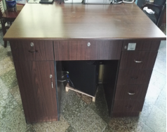 | 1400*700*760mm | 办公桌：基材：桌面采用优于或相当于"福仁”/“丰林"牌E1级25mm厚中密度纤维板，甲醛含量≤1.5mg/L；面贴优于或等于“枫叶”防火板贴面，具有超强的抗划伤及耐高温能力；柜体采用16mm厚E1级三聚氰胺饰面板；同色封边条；PVC全自动封边机封边。  配件：采用优于或相当于意大利“迪森”牌五金配件、合金线孔，抽轨—耐磨，自滑，滚动十万次、正常使用次数达5万次以上；  颜色：可选  提供国家家具检验报告（原件备查）
2 | 办公椅 | 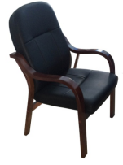 | 常规 | 1、面料：采用优质西皮，无疤痕、胫裂、针孔、皱折及异味，颜色均匀摩擦牢固系数>4.5/3.5(干/湿)，撕裂强度>35N/mm，断裂伸长度<80%，透气性好、回位伸缩性强  3、海绵：采用优质成型发泡海绵，靠背为38#海绵，坐垫为45#海绵，软硬适中，回弹性能好，不变形  3、框架：优质实木框架，并经过烘干、防潮、防虫、防腐处理，抗弯力强，不易变形  提供国家家具检验报告（原件备查）
3 | 铁皮柜 | 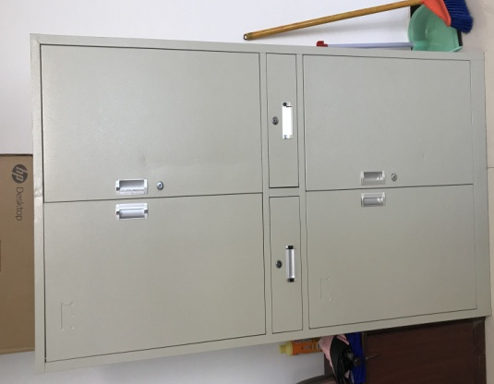 | 1800mm*850mm*390，板材厚度为0.8mm | 提供国家家具文件柜检验报告（原件备查）
附图1： 附图2：
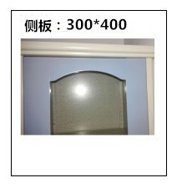
顶板：325*400


附图3：
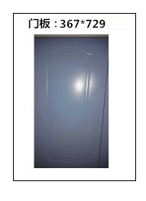
办公桌椅、铁皮柜报价表

单位名称
单位经办人 |  | 联系电话
询价采购项目编号 | CQHGZYXY-201907
办公桌椅、铁皮柜报价  （签字盖章） | 报价（人民币小写）：  人民币大写：
办公桌椅、铁皮柜基本参数 | 详见办公桌椅、铁皮柜基本参数表
备 注

明细报价表
项目编号：
产品名称 | 品牌及产地 | 制造商名称 | 规格型号 | 数量 | 单价  （ ） | 合计  （ ）

注：1、请供应商完整填写本表。
2、该表可扩展，并逐页签字或盖章。

供应商名称（公章）：
年 月 日

诚信声明
致：重庆化工职业学院
（公司名称）郑重声明，我公司具有良好的商业信誉和健全的财务会计制度，具有履行合同所必需的设备和专业技术能力，有依法缴纳税收和社会保障资金的良好记录，在合同签订前后随时愿意提供相关证明材料；我公司还同时声明在信用中国网站上的“信用信息”、“失信被执行人”、“重大税收违法案件当事人名单”、“政府行政许可与行政处罚”查询结果均无不良记录。参加本项目采购活动前三年内无重大违法活动记录，符合《政府采购法》规定的供应商资格条件。我方对以上声明负全部法律责任。
特此声明。
（公司公章）
年 月 日

法定代表人身份证明书（格式）
致：重庆化工职业学院
（法定代表人姓名）在 （公司名称）任 （职务名称）职务，是 （公司名称）的法定代表人。
特此证明。
（公司公章）
年 月 日
身份证复印件正面 |  | 身份证复印件反面
（附：法定代表人身份证正反面复印件）

法定代表人授权委托书（格式）
致：重庆化工职业学院
（公司法定代表人名称）是 （公司名称）的法定代表人，特授权 （被授权人姓名及身份证号码）代表我单位全权参加这次学院办公桌椅、铁皮柜的询价、签约等具体工作，并签署全部有关文件、协议及合同。
我单位对被授权人的签字负全部责任。
在撤消授权的书面通知以前，本授权书一直有效。被授权人在授权书有效期内签署的所有文件不因授权的撤消而失效。
被授权人： 公司法定代表人：
（签字或盖章） （签字或盖章）
（附：被授权人身份证正反面复印件）
身份证复印件正面 |  | 身份证复印件反面
（公司公章）
年 月 日

